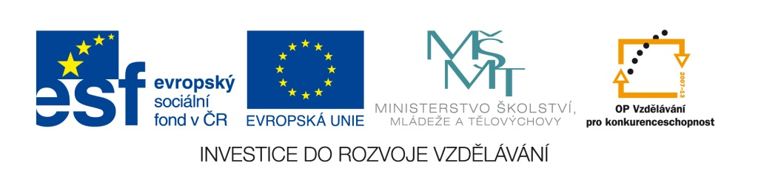

Závazná přihláška zájemce o přípravný kurz k mezinárodní cambridgeské zkoušce CPE/CAE

R.Č.: CZ.1.07/3.2.07/03.0091
Projekt „Vzdělávací a poradenské centrum Pygmalion“

Mám zájem o kurz (zaškrtněte):
- CPE
- CAE
Uveďte předpokládané místo výuky:
- Ostrava
- Český Těšín
- Třinec
Příjmení (titul)
Jméno
Datum a místo narození
Adresa trvalého bydliště
Nejvyšší dosažené vzdělání
Současná pracovní pozice
Kontaktní telefon
Kontaktní e-mail
Jakým způsobem využiji
získané znalosti?
Jsem seznámen s tím, že náklady na (např. cestovné) půjdou na vrub účastníka kurzu.
Souhlasím s využitím poskytnutých osobních dat a fotodokumentace výhradně pro účely realizace, hodnocení projektu a propagace.

V………………….. dne ………………….

……………………………………………
Podpis zájemce

